电子商务与安全

实验指导书

班级：1504201
姓名：殷悦

实验报告的内容
- 题目
描述每个实验的内容是什么。
- 需求分析、程序数据流与功能图
用E-R图描述数据库的模式设计及每个关系模式的建立；描述数据字典及程序数据流与功能图；每个事件、函数或过程的头和规格说明；列出每个过程或函数所调用和被调用的过程或函数，也可以通过调用关系图表示。主要算法的框架。
- 调试报告
调试过程中遇到的主要问题是如何解决的；对设计和编码的回顾讨论和分析；改进设想；经验和体会等。
- 源程序清单和结果
源程序要加注释，要有测试数据及结果。

实验3：电子商务商品购物车和订单生成系统实训编程（4学时）

1 掌握B TO C电子商务在线购物车和订单支持的功能和生成方法，掌握可实现的功能：
（1）允许用户在网站搜索选择自己感兴趣的商品
（2）允许用户在线购买商品并对购物进行管理
（3）系统自动生成订单处理
（4）系统能够显示完成整个购物过程
2 可以编程实现电子商务平台部分功能

实 验 报 告 3
一、需求分析、程序数据流与功能图
需求分析
商城
登录功能
账号登录
注册账号
添加物品
删除物品
搜索物品
物品展示
物品管理
选购界面
购物车
订单管理
展示订单
填写数量
填写地址
展示订单
删除订单
图1 需求分析
E-R图
用户
用户账号
用户账号
订单
订单号
订单时间
收货地址
确认订单
用户账号
电话
收货人
物品名称
物品价格
物品数量
物品
订单号
选购数量
选购名称
选购商品
下单
包含
选购
邮编
图2 E-R图
程序数据流
用户
订单
下单
反馈
图3 数据流
功能图
订单流程图
注册
登录
搜索
填写信息
下单
管理订单
图4 订单流程图
购物流程图
购物流程
开始
挑选商品
生成订单
结束
判断是否登录
库存是否充足
是
是
否
否
拒绝请求
加入购物车
填写购买数量
填写订单信息
图5 购物流程图
货物搜索流程图
货物搜索
开始
输入信息
查询结果
结束
显示结果
图6 货物搜索
加货流程图
加货流程
开始
填写货物名称
结束
填写货物数量
填写货物价格
加入数据库
图7 加货流程

- 程序源代码及结果
create.sql数据库创建
--账号表
CREATE TABLE account
(
username varchar(20) NOT NULL ,
password varchar(20) NOT NULL
);
--购物清单表
CREATE TABLE buy
(
ONum int NOT NULL ,
BCount int NULL ,
BName varchar(20) NOT NULL
);
--货物表
CREATE TABLE goods
(
GName varchar(20) NOT NULL ,
GPrice float NULL ,
GCount int NULL
);
--订单表
CREATE TABLE orders
(
ONum int NOT NULL ,
OTime datetime NULL ,
username varchar(20) NOT NULL ,
consignee varchar(20) NULL ,
location varchar(50) NULL ,
zipcode varchar(20) NULL ,
tel varchar(20) NULL ,
cfm int NOT NULL
);

conn.asp数据库连接
<%’每个asp页面都要用，需要连接数据库
Set conn=Server.createobject("adodb.connection")
'conn.Open "test"
StrConn="driver={SQL Server};server=qds167524598.my3w.com;uid=qds167524598;pwd=yinyue123;database=qds167524598_db"
Conn.open StrConn
If conn.State <> 1 Then
Response.write "Faild to connect Sql!"
Response.End
End If
%>
<meta http-equiv="Content-Type" content="text/html; charset=gb2312" />

index.asp选购商品界面及功能模块（首页）
预览页面: http://shop.wifewifi.com/

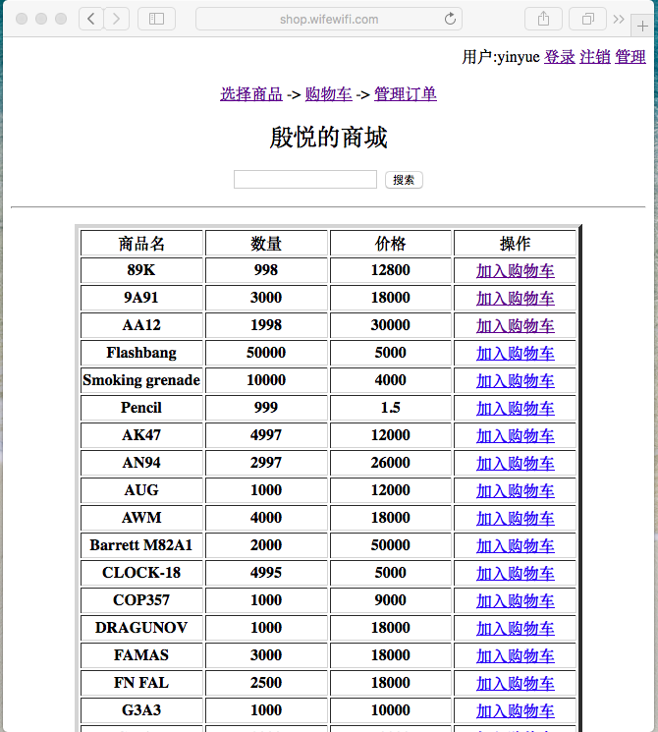
图8 选购商品
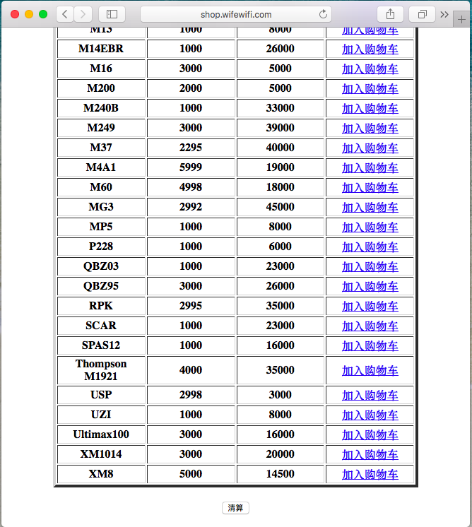
图9 选购商品
<!--#include file="conn.asp"-->
<html>
<head>
<title>殷悦的商城</title>
</head>
<body>

<p align="right">
用户:<%Response.write Session("username")%>
<a href="login">登录</a>
<a href="?submit=logout">注销</a>
<a href="">管理</a>
</p>
<%’如果有提交，就调用页面自身
Dim submit’判断GET类型
submit=Trim(Request("submit"))
If submit="logout" Then’退出登录
Session("username")=""
Response.write "<script LANGUAGE='javascript'>alert('已经退出登录!');window.location.href='index.asp'</script>"
ElseIf submit="buy" Then’加入购物车
If Session("username")="" Then’没登录先登录
Response.write "<script LANGUAGE='javascript'>alert('未登录，请先登录!')</script>"
Else
Dim GName
GName=Trim(Request("GName"))
Dim a,b,c
‘查找数据库里未被确认的订单，就是购物车里的订单
strSql="select ONum from orders where cfm=0 and username='"&Session("username")&"';"
Set rs=conn.execute(strSql)
If rs.eof Or rs.bof Then’如果没有就创建订单
strSql="select isnull(max(ONum)+1,1) as ONum from orders"’如果数据库里一个订单也没有，就用序号1，如果有，就去最大订单号加一作为订单号，mysql用ifnull，sql server用isnull
Set rs=conn.execute(strSql)
strSql="insert into orders(ONum,OTime,username,cfm) values ('"&rs("ONum")&"','"&now()&"','"&Session("username")&"','0')"’插入订单号，时间，用户名
conn.execute(strSql)
End If
strSql="select * from buy where ONum='"&rs("ONum")&"' and BName='"&Request("GName")&"'"’判断是否有重名的，避免重复添加
Set rs2=conn.execute(strSql)
If rs2.eof Or rs2.bof Then’如果为选购过，就加入选购列表
strSql="insert into buy(ONum,BName) values ('"&rs("ONum")&"','"&Request("GName")&"')"’插入订单号和选购物品名
End If
conn.execute(strSql)
Response.write "<script LANGUAGE='javascript'>alert('已加入购入车!')</script>"
‘下面的为当时在sql server中的测试语句，可以用但是mysql和sql server语句大多不通用，所以下面的没有用
'sql server
'strSql= "if not exists (select * from orders where cfm=0 and username='"&Session("username")&"') "
'strSql=strSql&"begin"
'strSql=strSql&"declare @a int"
'strSql=strSql&"select @a=(isnull(max(ONum),0)+1) from orders where cfm=1 and username='"&Session("username")&"'"
'strSql=strSql&"insert into orders(ONum,OTime,username,cfm) "
'strSql=strSql&"values (@a,'"&now()&"','"&Session("username")&"','0')"
'strSql=strSql&"end"
'strSql=strSql&"declare @b int"
'strSql=strSql&"select @b=ONum from orders where cfm=0 and username='"&Session("username")&"'"
'strSql=strSql&"insert into buy(ONum,BName) values (@b,'"&Session("username")&"')"

'Response.write strSql
'Set rs=server.CreateObject("adodb.recordset")
'rs.open strSql,conn,1,1
End If
End If
%>
<p align="center">
<a href="index.asp">选择商品</a> ->
<a href="shoppingCart.asp">购物车</a> ->
<a href="order.asp">管理订单</a>
</p>
<p align="center"><font fane="隶书" size="5">殷悦的商城</font></p>
<form method="GET" action="">
<p align="center">
<input type="text" name="search" size=20></input>
<input type="submit" value="搜索" name="submit">
</p>
</form>
<hr>
<p align="center">
<table border="4" width="80%">
<tr>
<th width="25%">商品名</th>
<th width="25%">数量</th>
<th width="25%">价格</th>
<th width="25%">操作</th>
</tr>
<%
Dim search
search=Trim(Request("search"))
If search <> "" Then
strSql="select GName,GPrice,GCount from goods where GName='"&search&"'"’如果要搜索，就搜索名字
Else
strSql="select GName,GPrice,GCount from goods"‘如果不搜索，就展示全部物品
End If
Set rs=server.CreateObject("adodb.recordset")
rs.open strSql,conn,1,1
If Not rs.eof And Not rs.bof Then
Do While Not rs.eof’循环显示购物车中的所有物品
%>
<tr>
<th><%=rs("GName")%></th>
<th><%=rs("GCount")%></th>
<th><%=rs("GPrice")%></th>
<th>
<a href="?submit=buy&GName=<%=rs("GName")%>">加入购物车</a>
</th>
</tr>
<%
rs.movenext
Loop
End If
rs.close
%>
</table>
</br>
<input type="button" onclick="javascript:top.location='shoppingCart.asp';" value="清算">
</p>
</body>
</html>
shoppingCart.asp购物车界面及模块
预览地址: http://shop.wifewifi.com/shoppingCart.asp

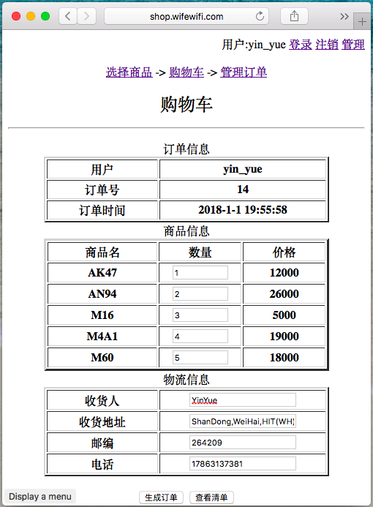
图10 购物车
<!--#include file="conn.asp"-->
<html>
<head>
<title>殷悦的商城</title>
</head>
<body>
<p align="right">
用户:<%Response.write Session("username")%>
<a href="login">登录</a>
<a href="?submit=logout">注销</a>
<a href="">管理</a>
</p>
<%
If Session("username")="" Then
Response.write "<script LANGUAGE='javascript'>alert('未登录，请先登录!')</script>"
End If
Dim submit
submit=Trim(Request("submit"))
If submit="logout" Then’将sesion置空就退出登录
Session("username")=""
Response.write "<script LANGUAGE='javascript'>alert('已经退出登录!');window.location.href='index.asp'</script>"
End If
%>
<p align="center">
<a href="index.asp">选择商品</a> ->
<a href="shoppingCart.asp">购物车</a> ->
<a href="order.asp">管理订单</a>
</p>
<p align="center"><font fane="隶书" size="5">购物车</font></p>
<hr>
<%
If Trim(Request("submit"))<>"" Then’有提交GET请求
strSql="select ONum from orders where username='"&Session("username")&"' and cfm=0"’找到购物车的订单号，cfm字段为0说明没提交订单，就是购物车啦
Set rs=conn.execute(strSql)
strSql="update orders set consignee='"&Request("consignee")&"',location='"&Request("location")&"',zipcode='"&Request("zipcode")&"',tel='"&Request("tel")&"' where ONum='"&rs("ONum")&"'"’提交后将收货人，收货地址，邮编，电话存入对应的订单号
Set rs2=conn.execute(strSql)
strSql="select BName,GCount from buy left join goods on buy.BName=goods.GName where ONum='"&rs("ONum")&"'"’左连数据库货物，获得物品价格和库存量
Set rs3=conn.execute(strSql)
If Not rs3.eof And Not rs3.bof Then
Do While Not rs3.eof
'Response.write Request(rs3("BName"))&rs3("GCount")
If CInt(Request(rs3("BName")))>=CInt(rs3("GCount")) Then‘如果购买的数量超过库存量，就报库存不足错误
Response.write "<script LANGUAGE='javascript'>alert('库存不足，请重新选择货物数量');history.go(-1)</script>"
Response.End
End If
rs3.movenext
Loop
End If
rs3.close
strSql="select BName from buy where ONum='"&rs("ONum")&"'"
Set rs2=conn.execute(strSql)
If Not rs2.eof And Not rs2.bof Then
Do While Not rs2.eof
strSql="update buy set BCount='"&Request(rs2("BName"))&"' where ONum='"&rs("ONum")&"' and BName='"&rs2("BName")&"'"
conn.execute(strSql)
strSql="update goods set GCount=GCount-'"&Request(rs2("BName"))&"' where GName='"&rs2("BName")&"'"’购买后，物品表的剩余数量就减掉购买量
'Response.write strSql
'Response.End
conn.execute(strSql)
rs2.movenext
Loop
End If
strSql="update orders set cfm=1 where ONum='"&rs("ONum")&"'"’将订单确认设为1表示已经确认的订单
Set rs2=conn.execute(strSql)
rs.close
Response.write "<script LANGUAGE='javascript'>alert('已生成订单!')</script>"
End If
%>
<form>
<p align="center">
订单信息
<table border="2" width="80%">
<tr>
<th width="40%">用户</th>
<th width="60%"><%Response.write Session("username")%></th>
</tr>
<tr>
<th width="40%">订单号</th>
<th width="60%">
<%
strSql="select ONum,OTime from orders where username='"&Session("username")&"' and cfm=0"
Set rs=conn.execute(strSql)
If rs.eof Or rs.bof Then
Response.write "购物车为空,请先选择商品"
Response.end
Else
Response.write rs("ONum")
End If
%>
</th>
</tr>
<tr>
<th width="40%">订单时间</th>
<th width="60%"><%=rs("OTime")%></th>
</tr>
</table>
商品信息
<table border="3" width="80%">
<tr>
<th width="40%">商品名</th>
<th width="30%">数量</th>
<th width="30%">价格</th>
</tr>
<%
strSql="select BName,GPrice from buy left join goods on buy.BName=goods.GName where ONum='"&rs("ONum")&"'"’左连货物，获取货物价格
Set rs2=conn.execute(strSql)
If Not rs2.eof And Not rs2.bof Then
Do While Not rs2.eof
%>
<tr>
<th><%=rs2("BName")%></th>
<th><input type="text" name=<%=rs2("BName")%> size=10></input></th>
<th><%=rs2("GPrice")%></th>
</tr>
<%
rs2.movenext
Loop
End If
rs.close
rs2.close
%>
</table>
物流信息
<table border="2" width="80%">
<tr>
<th width="40%">收货人</th>
<th width="60%"><input type="text" name="consignee" size=20></th>
</tr>
<tr>
<th width="40%">收货地址</th>
<th width="60%"><input type="text" name="location" size=20></th>
</tr>
<tr>
<th width="40%">邮编</th>
<th width="60%"><input type="text" name="zipcode" size=20></th>
</tr>
<tr>
<th width="40%">电话</th>
<th width="60%"><input type="text" name="tel" size=20></th>
</tr>
</table>
<br>
<input type="submit" value="生成订单" name="submit">
<input type="button" onclick="javascript:top.location='order.asp';" value="查看清单">
</p>
</form>
</body>
</html>
order.asp订单界面
演示地址: http://shop.wifewifi.com/order.asp

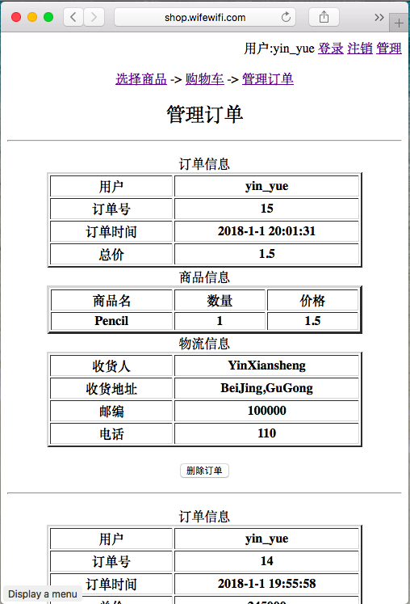
图11 订单管理
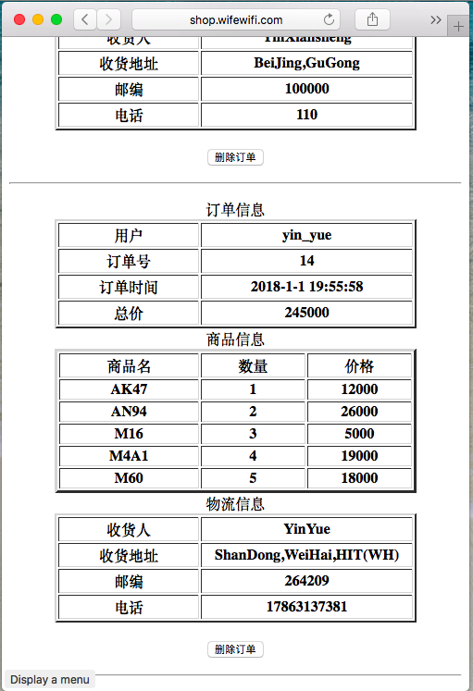
图12 订单管理
<!--#include file="conn.asp"-->
<html>
<head>
<title>殷悦的商城</title>
</head>
<body>
<p align="right">
用户:<%Response.write Session("username")%>
<a href="login">登录</a>
<a href="?submit=logout">注销</a>
<a href="">管理</a>
</p>
<%
If Session("username")="" Then
Response.write "<script LANGUAGE='javascript'>alert('未登录，请先登录!')</script>"
End If
Dim submit
submit=Trim(Request("submit"))
If submit="logout" Then
Session("username")=""
Response.write "<script LANGUAGE='javascript'>alert('已经退出登录!');window.location.href='index.asp'</script>"
End If
%>
<p align="center">
<a href="index.asp">选择商品</a> ->
<a href="shoppingCart.asp">购物车</a> ->
<a href="order.asp">管理订单</a>
</p>

<p align="center"><font fane="隶书" size="5">管理订单</font></p>
<hr>
<%
If Trim(Request("del"))<>"" Then’提交删除订单
strSql="select ONum from orders where username='"&Session("username")&"' and cfm=1 and ONum='"&Request("del")&"'"’判断确实是该用户的订单才让删除，其他用户没有删除该订单的权限，防止通过GET删除别人的订单
Set rs=conn.execute(strSql)
strSql="delete from orders where ONum='"&rs("ONum")&"'"’删除订单
'Response.write strSql
Set rs2=conn.execute(strSql)
strSql="delete from buy where ONum='"&rs("ONum")&"'"’删除货物
Set rs2=conn.execute(strSql)
'Response.write strSql
'Response.End
rs.close
End If
%>
<p align="center">
<%
strSql="select ONum,OTime,consignee,location,zipcode,tel from orders where username='"&Session("username")&"' and cfm=1 order by ONum desc"
Set rs=conn.execute(strSql)
If rs.eof Or rs.bof Then
Response.write "暂无提交的订单"
Response.End
Else
Do While Not rs.eof
%>
</p>
<p align="center">
订单信息
<table border="2" width="80%">
<tr>
<th width="40%">用户</th>
<th width="60%"><%Response.write Session("username")%></th>
</tr>
<tr>
<th width="40%">订单号</th>
<th width="60%"><%=rs("ONum")%></th>
</tr>
<tr>
<th width="40%">订单时间</th>
<th width="60%"><%=rs("OTime")%></th>
</tr>
<th width="40%">总价</th>
<th width="60%">
<%
strSql="select sum(BCount*GPrice) as total from buy left join goods on buy.BName=goods.GName where ONum='"&rs("ONum")&"'"
Set rs2=conn.execute(strSql)
Response.write rs2("total")
%></th>
</table>
商品信息
<table border="3" width="80%">
<tr>
<th width="40%">商品名</th>
<th width="30%">数量</th>
<th width="30%">价格</th>
</tr>
<%
strSql="select BName,BCount,GPrice from buy left join goods on buy.BName=goods.GName where ONum='"&rs("ONum")&"'"
Set rs2=conn.execute(strSql)
If Not rs2.eof And Not rs2.bof Then
Do While Not rs2.eof
%>
<tr>
<th><%=rs2("BName")%></th>
<th><%=rs2("BCount")%></th>
<th><%=rs2("GPrice")%></th>
</tr>
<%
rs2.movenext
Loop
End If
%>
</table>
物流信息
<table border="2" width="80%">
<tr>
<th width="40%">收货人</th>
<th width="60%"><%=rs("consignee")%></th>
</tr>
<tr>
<th width="40%">收货地址</th>
<th width="60%"><%=rs("location")%></th>
</tr>
<tr>
<th width="40%">邮编</th>
<th width="60%"><%=rs("zipcode")%></th>
</tr>
<tr>
<th width="40%">电话</th>
<th width="60%"><%=rs("tel")%></th>
</tr>
</table>

<br>
<input type="button" onclick="javascript:top.location='?del=<%=rs("ONum")%>';" value="删除订单">
<%
rs.movenext
rs2.close
%>
<hr>
<%
Loop
End If
rs.close
%>
</p>

</body>
</html>

